|  |  |
| --- | --- |
| **МИНИСТЕРСТВО ОБРАЗОВАНИЯ**  **ОРЕНБУРГСКОЙ ОБЛАСТИ**  Постникова ул., д.27, Оренбург, 460000  телефон: (3532) 77-44-41;  телефакс: (3532) 77-95-36  e-mail: [minobr@mail.orb.ru](mailto:minobr@mail.orb.ru) | Руководителям муниципальных органов, осуществляющих управление в сфере образования  Эл. почтой |
|  |  |
| О проекте «Читаем в бумаге» |  |

Уважаемые коллеги!

Сообщаем, что АО «Почта России» совместно с Министерством культуры Российской Федерации запустили проект «Читаем в бумаге, 200 изданий для жизни». Благодаря этому проекту любой посетитель библиотеки сможет оформить подписку в режиме онлайн на печатные издания, участвующие в проекте.

С подробной информацией можно ознакомиться в библиотеках, список которых размещен в приложении к настоящему письму.

Просим довести информацию до заинтересованных лиц и организовать участие.

Приложение: 1 файл в формате excel.

Первый заместитель министра Н.А.Гордеева

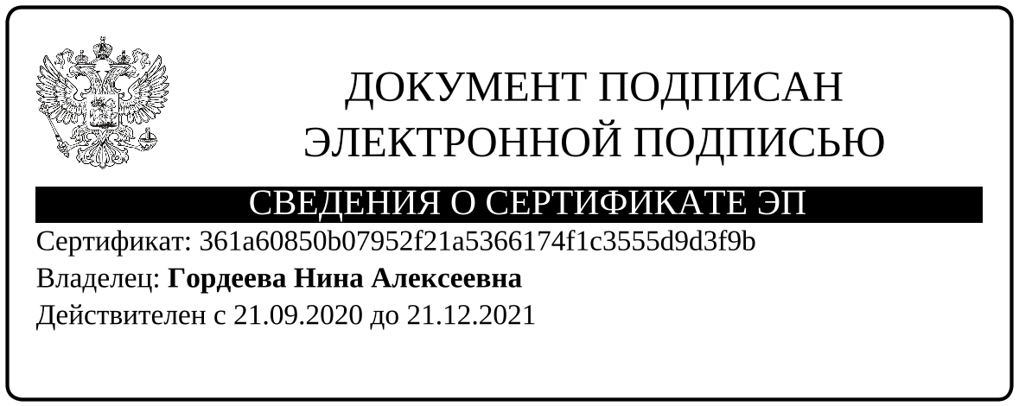

Варламова Т.А.

34260